E-LEARNING BERBASIS WEB: KONSEP DAN IMPLEMENTASINYA

Alfitman, SE

Abstrak

E-Learning merupakan sebuah proses pembelajaran menggunakan media elektronis, salah satunya adalah berbasis web. Adapun wujudnya berupa penyediaan kelas-kelas baru melalui internet setara dengan kelas konvensional yang ada di sekolah-sekolah selama ini. Dengan demikian e-learning merupakan sebuah adaptasi dari sistem konvensional menjadi sistem digital (internet). Berdasarkan hasil uji coba dan juga dari kenyataan yang ada membuktikan, bahwa e-learning ternyata memang dapat membantu menyediakan lebih banyak waktu yang lebih berkualitas bagi pelajar untuk bisa berdiskusi, memahami pelajaran yang diberikan dengan mudah, belajar sesuai waktu yang diinginkan, tidak dihalangi oleh tempat dan jarak, dapat belajar dengan biaya yang lebih murah serta kemudahan lainnya.

Kata kunci: e-learning, sikap dan perilaku

PENDAHULUAN
Pada umumnya masyarakat Indonesia, seperti kalangan industri, birokrat, dan terutama kalangan akademisi dari perguruan tinggi di Indonesia, pasti dapat merasakan betapa pesatnya perkembangan teknologi informasi saat ini. Sebagai tanggapan terhadap perkembangan tersebut, sebahagian dari mereka dengan tidak ragu-ragu berpendapat, betapa kebutuhan akan suatu konsep dan mekanisme belajar-mengajar atau aktivitas pelatihan berbasis teknologi informasi menjadi sesuatu kebutuhan yang tidak mungkin dielakkan lagi. Dengan demikian setiap perubahan yang terjadi akibat perkembangan teknologi tersebut dapat diantisipasi dan segala kebaikannya dapat diserap dengan baik. Namun sebaliknya, sebahagian lagi dari kalangan tersebut berpendapat bahwa, hal tersebut belum terlalu dibutuhkan. Pendapat ini muncul disebabkan oleh adanya ketidak pahaman, kegagalan atau adanya keterbatasan-keterbatasan sumber daya untuk pemanfaatan teknologi informasi dimaksud. Perdebatan ini pada akhirnya, membawa konsep dan mekanisme belajar-mengajar atau aktivitas pelatihan berbasis teknologi informasi, untuk selanjutnya disebut sebagai electronic learning (e-learning), belum merata diperkenalkan atau diimplementasikan pada berbagai industri, instansi dan perguruan tinggi di Indonesia. Sehingga tidak salah kalau Wakil Presiden Jusuf Kalla pada satu kesempatan mengatakan bahwa Indonesia telah jauh tertinggal dibanding China, Singapura dan bahkan Malaysia dalam bidang software terutama dalam bidang pendidikan (Media-Indonesia, Mei 2006). Negara China, Singapura dan Malaysia saat ini memang dikenal memiliki software yang luar biasa dalam bidang pendidikan.
Dalam memahami apa sebenarnya e-elearning tersebut, pada awalnya istilah ini memang menjadi sesuatu yang diperdebatkan. Tahun 1970 orang sudah menggunakan komputer sebagai alat bantu dalam proses belajar-mengajar, namun apakah hal tersebut dapat disebut sebagai e-learning hal tersebut masih diperdebatkan. Selanjutnya istilah e-learning tersebut dikembangkan lagi menjadi pembelajaran melalui media internet (namun masih bersifat standar), yaitu dengan menyediakan situs-situs learning, walaupun tidak memiliki halaman interaktif. Dengan keberadaan situs ini, maka terbuka kesempatan bagi masyarakat untuk belajar kapan dan dimanapun berada. Dengan demikian, bagi sebahagian orang memandang e-learning merupakan suatu konversi dari material yang telah dicetak untuk ditampilkan dalam suatu browser, lengkap dengan halaman-halaman yang saling terhubung, tabel isi dan tidak bersifat interaktif, sudah dapat disebut sebagai sebuah e-learning. Jika begitu dapatkah sebuah video atau powerpoint presentasi, dikatakan sebagai e-learning? Jika Objek e-learning tersebut tidak lebih dari sekedar sebuah video atau powerpoint sebuah presentasi, maka ini tidak bisa disebut sebagai e-learning. Sebaliknya jika pada objek video atau power point presentasi itu disediakan kesempatan bagi user untuk mencobakan kemampuannya mengenai topik yang diungkapkan kedalam sebuah latihan, maka hal tersebut merupakan bagian dari proses e-learning. Jadi sesungguhnya, e-learning tersebut tergantung kepada dukungan terhadap isinya, yaitu:
- Mempunyai tingkat interaktif yang tinggi.
- Vivid Simulation
- Video atau audio
- Berbasis komunitas, yang mempunyai akses ke tutor
- Terdiri dari sebuah situs berbasis manajemen learning bagi pencatatan kemajuan bagi pengguna dan administrator.
Dengan begitu, pada prinsipnya, apapun medianya, (baik komputer, audio, maupun video) e-learning tersebut mempunyai semacam tujuan atau dampak yang sama, yakni dapat mengukur sejauh mana user atau student mengerti terhadap pembelajaran yang diberikan. Pengukuran bisa dilakukan dengan berbagai cara seperti dengan memberikan tugas atau kuiz didalam e-learning.. Dengan tugas atau kuis tersebut, pengelola e-learning dapat mengevaluasi dan mengetahui, apakah user/student mereka sudah mengerti atau belum terhadap pelajaran yang diberikan (David Webster, 2005). Jika belum mengerti, maka pembelajaran mungkin akan lebih diperjelas melalui penyediaan sarana untuk tanya-jawab, chatting antara berbagai pihak dalam e-learning dan fitur lainnya. Selain itu pengukuran juga bisa dilakukan melalui survey, polling dan forum. Dengan demikian ada catatan dalam kemajuan sebuah pembelajaran.
Sekarang mari kita lihat implementasi e-learning tersebut. Untuk saat ini implemetansi e-learning tersebut dapat dilihat dengan keberadaan situs-situs e-learning baik yang bersifat gratis atau komersial. Situs tersebut antara lain adalah www.ilmukomputer.com, www.akuntansi.com, Bank BNI 46, Bank Mandiri, BCA, BII dan pada berbagai Universitas di Indonesia seperti FT.Univ. Diponegoro, Univ. Padjajaran dan lain-lainnya. Di luar negeri, seperti University Queensland of Technology (https://olt.qut.edu.au), Sisco System, Hewled Packard, dan lainnya. Masing-masing dirancang menurut kebutuhannya. Namun tetap memiliki konsep yang sama yaitu pembelajaran.
Dari hasil implementasi situs e-learning , sebagaimana diberitakan telah membawa perubahan besar terhadap peningkatan ilmu pengetahuan masyarakat penggunanya dibanding saat penggunaan cara-cara konvensional. Salah satunya dibuktikan dengan diberikannya semacam penghargaan kepada Romi Satria Wahono sebagai pendiri situs www.ilmukomputer.com (e-learning gratis) dalam hal Continental Best Practice Examples (special mentions) in the Category e-Learning. Penghargaan ini diberikan oleh PBB saat pertemuan puncak WSIS (World Summit on Information Society) tahun 2003 di Jenewa, sebagai wujud terima kasih dunia kepada Saudara Romi atas jasanya meningkatkan dan mencerdaskan ilmu pengetahuan anak bangsa di Indonesia khususnya dan di dunia pada umumnya dengan biaya murah dan belajar secara fleksibel (kapan, dimanapun dan oleh siapapun).
Namun dari hasil observasi, memang tidak semua e-learning gratis dapat berhasil seperti yang dicapai oleh www.ilmukomputer.com. Kebanyakan saat ditengah jalan, situs tersebut menjadi gagal. Adapun penyebab gagalnya pengelolaan situs tersebut antara lain disebabkan oleh konsep dan agenda program yang tidak tersusun dengan jelas, keberlanjutan program yang tidak mendapat porsi penting, pendesainan web yang tidak professional, tidak dilakukan update yang kontinyu, tema dan materi yang tidak menarik, dan motivasi yang kurang dari pengelolanya. Dengan demikian diperlukan strategi baru untuk pengembangannya (Romi Satria Wahono, 2003).

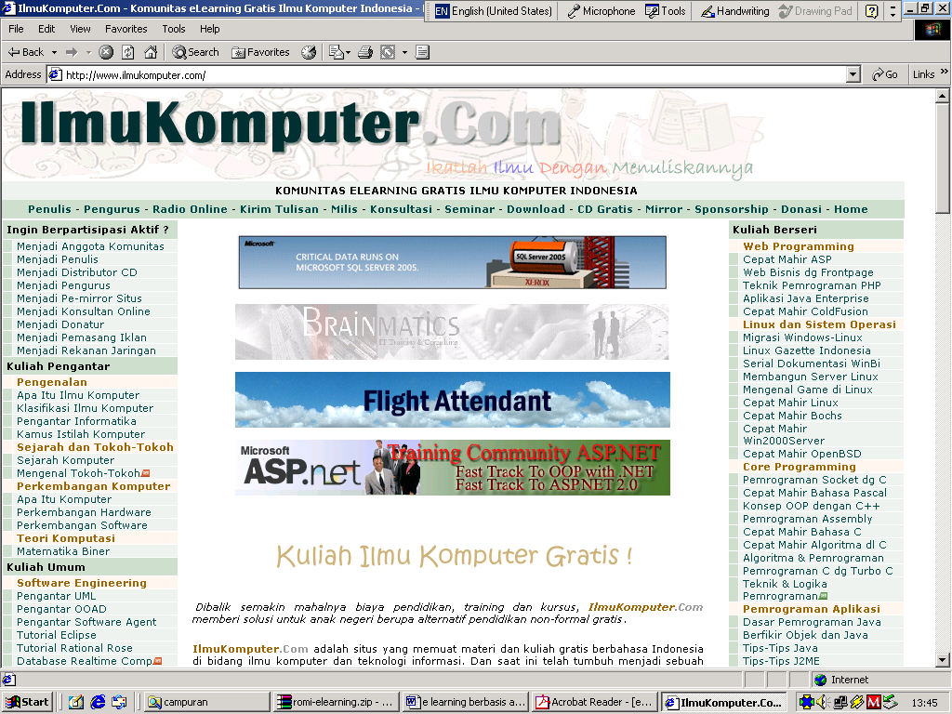
Gambar. 1 www.Ilmukomputer.com - e Learning gratis berbasis komunitas

Contoh lainnya yaitu, situs e-learning yang dikembangkan oleh Fak. Teknik Univ. Diponegoro Semarang. Pembangunan e-learningnya didasarkan atas permasalahan yang memandang, bahwa mahasiswa FT-UNDIP menuntut lebih banyak waktu yang lebih berkualitas untuk bisa berdiskusi dan membantu pemahaman dalam perkuliahan. Dari hasil uji coba menunjukkan bahwa e-learning memang merupakan sarana yang sangat tepat untuk menunjang dan membantu dalam penyediaan waktu yang berkualitas sekaligus menambah tingkat pemahaman pelajaran bagi mahasiswanya, walaupun dalam ujicoba situs tersebut, memang masih dibatasi oleh format pelajaran yang disajikan. Penyajian pelajarannya memang masih menggunakan format standar seperti jpg. doc, ppt, xls dan pdf, belum memasukkan materi pelajaran yang disusun dengan format video dan juga audio (Maman Soemantri, 2004). Namun hal ini tidak mengurangi eksistensi e-learning sebagai sarana yang tepat untuk menunjang dan membantu proses belajar-mengajar pada FT-UNDIP Semarang.
Dari uraian yang disebutkan diatas, maka e-learning jika dikaitkan dengan perguruan tinggi yang belum mengimplementasikannya, sudah selayaknya e-learning mendapatkan porsi perhatian bagi pengembangannya. Apalagi perguruan tinggi tersebut mempunyai infrastruktur yang sangat mendukung implementasi e-learning. Permasalahan yang muncul sebagaimana disebutkan, bukan sebagai sebuah penghambat, tetapi merupakan pendorong bagi semua kalangan dalam mencapai niat untuk memperbaiki kualitas hidup masyarakat, dalam hal ini stackholder-perguruan tinggi tersebut, terutama mahasiswanya. Oleh sebab itu saya berpendapat, selain permasalahan yang disebutkan di atas, permasalahan lain yang penting dalam e-learning adalah bagaimana kita (pengelola ) dapat mendorong pengguna dengan mempengaruhi sikap dan perilaku mereka sehingga menjadi menerima dan mendukung bagi pengembangan e-learning tersebut. Untuk tujuan tersebut maka pemahaman yang sama terhadap konsep dan implementasi e-learning (baca; e-learning berbasis web) sangat dibutuhkan.

E-LEARNING
Definisi E-Learning
Sebagaimana telah disingggung, E-learning adalah sebuah proses pembelajaran berbasis elektronis, seperti internet, intranet, CDROM, video tape, DVD, TV, Handphone, radio, PDA dan media elektronis lainnya. Konsep ini telah membawa pengaruh terjadinya proses transformasi pendidikan konvensional ke dalam bentuk digital, baik secara isi (contents) maupun sistemnya.
Istilah e-Learning memang mengandung pengertian yang sangat luas, sehingga banyak pakar yang menguraikan tentang definisi e-Learning dari berbagai sudut pandang. Salah satu definisi yang cukup dapat diterima banyak pihak misalnya dari Darin E. Hartley [Hartley, 2001; dikutip dari (Romi, 2006)] yang menyatakan:
e-Learning merupakan suatu jenis belajar mengajar yang memungkinkan tersampaikannya bahan ajar ke siswa dengan menggunakan media Internet, Intranet atau media jaringan komputer

LearnFrame.Com dalam Glossary of e-Learning Terms [Glossary, 2001] menyatakan suatu definisi yang lebih luas bahwa:
e-Learning adalah sistem pendidikan yang menggunakan aplikasi elektronik untuk mendukung belajar mengajar dengan media Internet, jaringan komputer,maupun komputer standalone.

Definisi lain dari e-Learning adalah proses instruksi yang melibatkan penggunaan peralatan elektronik dalam menciptakan, membantu perkembangan, menyampaikan, menilai dan memudahkan suatu proses belajar mengajar dimana pelajar sebagai pusatnya serta dilakukan secara interaktif kapanpun dan dimanapun.

Karakteristik E-Learning
E-Learning telah menjadi perhatian banyak pihak. Paling tidak ada empat hal yang menyebabkannya: pertama e-learning dapat digunakan untuk kelas besar dan kecil. Kedua, e-learning dapat menghilangkan batasan waktu dan tempat dengan karakteristik kelas tradisional dengan menggunakan metode komunikasi asynchronous seperti e-mail, diskusi on-line, mahasiswa dapat mengakses 24 jam setiap hari. Ketiga, pembelajaran adalah proses sosial, dengan demikian mahasiswa dapat belajar saling tukar informasi satu dengan yang lain seperti dengan dosen. Dan yang terakhir, menyediakan alat bantu pengajaran untuk membantu dosen membuat pembelajaran on-line dan persetujuan mahasiswa dengan materi.
Namun secara umum, e-learning mempunyai karakteristik sebagai berikut:
- Non-linearity – pemakai (user) bebas untuk mengakses (browse) tentang objek pembelajaran dan terdapat fasilitas untuk memberikan persyaratan tergantung pada pengetahuan pemakai.
- Self- Managing – Pemakai dapat mengelola sendiri proses pembelajaran dengan mengikuti struktur yang telah dibuat.
- Feedback-Interactivity – pembelajaran dapat dilakukan dengan interaktif dan disediakan feedback pada proses pembelajaran.
- Multimedia-learners style – e-learning menyediakan fasilitas multimedia. Keuntungan dengan menggunakan multimedia, mahasiswa dapat memahami lebih jelas dan nyata sesuai dengan tipe mahasiswanya.
- Just in Time – e-learning menyediakan kapan saja yang diperlukan pemakai, untuk menyelesaikan permasalahan atau hanya ingin meningkatkan pengetahuan dan keterampilan.
- Dinamiyc updating – Mempunyai kemampuan memperbaharui isi materi secara otomatis pada perubahan yang terbaru.
- Easy accessibility/access ease – hanya menggunakan browser (dan mungkin beberapa terpasang).
- Collaborative learning – dengan tool pembelajaran memungkinkan bisa saling interaksi, maksudnya bisa berkomunikasi secara langsung pada waktu yang bersamaan (synchronous) atau berkomunikasi pada waktu yang berbeda (asynchronous). Pemakai bisa berkomunikasi dengan pembuat materi, mahasiswa yang lain, dan pengunjung.

Penyelenggara e-Learning yang Potensial

Pada tahun 2003, Kementerian Informasi dan Komunikasi bersama-sama dengan komunitas Telematika Indonesia telah mencanangkan bulan Agustus sebagai bulan telematika atau ICT (Information and Communication Technology) month. Tujuan utamanya adalah sosialisasi aplikasi teknologi informasi dan komunikasi dalam memberikan kontribusi signifikan terhadap peningkatan kehidupan masyarakat yang berkualitas. Oleh karena itu, siapapun dan organisasi apapun seperti perguruan tinggi, industri, LSM maupun perorangan, dapat memanfaatkan peluang dan melakukan pengembangan dalam pemanfaatan teknologi informasi tersebut, salah satunya adalah dalam kategori e-learning. Apalagi untuk saat ini 30 persen penduduk Indonesia sudah tersambung dengan jaringan telekomunikasi.
Dari sekian banyak pihak yang potensial dalam e-learning maka perguruan tinggi merupakan pihak yang paling cocok.. Perguruan tinggi dikenal sebagai gudangnya ilmu pengetahuan karena di dalamnya berkumpul para staf pengajar yang terlatih, materi pelajaran yang telah terstruktur, perpustakaan dengan buku-buku yang cukup memadai, serta diakui kualitasnya secara resmi melalui akreditasi. Sedangkan untuk kalangan industri, mereka memiliki modal yang cukup besar dan tenaga-tenaga ahli yang terlatih, di samping juga beberapa pengakuan akan kualitas perusahaan yang dapat digunakan sebagai sarana untuk menjaga mutu dari pendidikan yang dilakukan. Beberapa perusahaan besar yang ada di Amerika seperti Cisco System, Hewlet Packard, IBM, Oracle memanfaatkan sistem ini sebagai sarana promosi yang sangat efektif dan murah disamping usaha untuk peningkatan kualitas sumber daya manusia yang menguasai produk yang dihasilkan oleh perusahaan tersebut. Tidak hanya Amerika yang menerapkan sistem ini, beberapa negara Eropa seperti Swedia pun telah cukup berhasil dengan sistem e-Learning ini.

Konsep e-Learning

Antonius Aditya Hartanto dan Onno W. Purbo dalam bukunya yang berjudul “Teknologi e-Learning Berbasis PHP dan MySQL” (2002) mengatakan bahwa pada dasarnya, konsep e-Learning adalah penyediaan kelas-kelas baru melalui internet setara dengan kelas konvensional di sekolah-sekolah yang ada selama ini. Dengan demikian, e-Learning diharapkan dapat menggantikan peran sekolah konvensional dan bukan hanya sekadar pelengkap atau tambahan dari sistem konvensional yang sudah ada. Intinya, sistem e-Learning ini diadaptasikan dari sistem yang ada di sekolah-sekolah konvensional ke dalam sebuah sistem digital melalui internet. Salah satu contoh yang paling nyata adalah proses belajar- mengajar; seorang pengajar akan memberikan materi kepada para siswa yang ada di berbagai belahan dunia dengan dihubungkan oleh internet. Adaptasi yang dilakukannya adalah pengajar tetap berhubungan dengan siswa, namun tidak lagi secara langsung melainkan menggunakan komputer yang saling terhubung dengan internet. Sedangkan papan tulis dan perlengkapan belajar lainnya digantikan dengan perlengkapan sejenis secara digital di layar komputer.
Dari sifat tersebut, jelaslah bahwa pengembangan teknologi e-Learning haruslah didasarkan pada sifat dan karakter asli dari sistem pendidikan yang telah ada. Hal ini berarti bahwa fasilitas- fasilitas yang telah familiar digunakan dalam sistem konvensional, dapat diadaptasi untuk digunakan sebagai Learning Tool dalam sistem e-Learning.
Dari sisi teknologi, sistem yang paling disukai adalah sistem yang sederhana, mudah, dan menarik digunakan. Dalam hal ini, perencanaan sistem e-Learning yang baik haruslah memasukkan unsur permainan dalam desain antarmuka maupun alur penggunaannya. Tampilan yang interaktif membantu siswa untuk betah berada di dalam kelas virtual tersebut.
Namun konsep ini sebetulnya masih konservatif dan memposisikan siswa pada konsumen pengetahuan, pada konsep yang lebih maju seperti knowledge management -- siswa akan menjadi bagian integral dalam siklus pemurnian dan penyebaran ilmu pengetahuan itu sendiri. Sayangnya, konsep maju tersebut akan banyak bertabrakan dengan pola kurikulum nasional yang diterapkan di Indonesia saat ini.
Dan memang melihat kondisi internet di Indonesia, penerapan konsep e-learning seperti konsep yang dikemukakan diatas dan telah diujikan oleh Onno W Purbo pada ITB Bandung, ternyata kurang berhasil (hasil wawancara saya dengan Onno W Purbo). Sedangkan pada penelitian yang lain mengatakan, bahwa penerapan e-learning yang cocok untuk Indonesia adalah menggunakan model pembelajaran campuran (hybrid) atau istilahnya "blended learning" (Herman Surjono dalam Moodle forum, 2005). Jadi penggabungan antara e-learning dengan tatap-muka di kelas. Hal ini paling tidak disebabkan oleh dua faktor:
- Internet di Indonesia masih tergolong mahal dan tingkat aksesibilitasnya lambat.
- Full e-learning di negara kita masih terbentur aturan yg melarang membuka on-line sembarangan.
Konsep ini telah terbukti dapat membantu proses belajar-mengajar atau pelatihan berbasis teknologi informasi dengan baik (sebagaimana diujikan pada FT-UNDIP). Dengan demikian penerapan e-learning (bagi “perguruan tinggi”) di Indonesia akan lebih berhasil saat sarana tersebut dijadikan sebatas sebagai alat penunjang atau pelengkap (blended learning), dan bukan sebagai pengganti kelas-kelas tatap muka sebagai mana digambarkan diatas.

Membangun Sistem E-learning Berdasarkan Pendekatan Teori Permainan
Sebuah pendekatan dalam membangun sistem e-Learning yang patut dipertimbangkan adalah menggunakan "teori permainan (games)". Teori ini dikemukakan setelah diadakan sebuah pengamatan terhadap perilaku para penggemar games komputer yang berkembang sangat cepat. Bermain games komputer sangatlah mengasyikkan. Para pemain akan dibuat hanyut dengan karakter yang dimainkannya, bahkan mampu duduk berjam-jam di depan komputer dan memainkan permainan tersebut dengan senang hati.
Fenomena ini sangat menarik bagi para peneliti bidang pendidikan dalam menyusun sebuah sistem pendidikan yang efektif. Dengan membuat sistem e-Learning yang mampu menghanyutkan para peserta untuk mengikuti setiap langkah belajar di dalamnya seperti layaknya ketika bermain sebuah games, diharapkan memberi sumbangan positif bagi proses belajar siswa itu sendiri. Penerapan teori permainan pada sistem e-Learning perlu dilakukan karena pada dasarnya setiap manusia menyukai permainan. Dengan menyisipkan pelajaran-pelajaran di dalam sebuah permainan, proses belajar menjadi lebih menyenangkan tanpa harus kehilangan makna dan tujuan yang ingin dicapai dari proses belajar itu sendiri. Hal ini merupakan modal awal yang sangat baik untuk proses belajar selanjutnya. Tanpa modal yang muncul dari pihak peserta sendiri, segala usaha pendekatan dari pihak pengajar menjadi mustahil dapat dijalankan dengan sebaik-baiknya.
Oleh karena itu, dalam merancang sebuah sistem e-Learning yang diminati dan berguna ada beberapa syarat yang wajib dipenuhi, yaitu sederhana, personal, dan cepat. Sistem yang sederhana akan memudahkan peserta dalam memanfaatkan teknologi dan menu yang ada, dengan kemudahan pada panel yang disediakan, akan mengurangi waktu pengenaaan sistem e-Learning itu sendiri, sehingga waktu belajar peserta dapat diefisienkan untuk proses belajar itu sendiri dan bukan pada belajar pada penggunaan sistem e-Learningnya.
Dengan merancang sistem e-Learning yang personal, pengajar dapat berinteraksi dengan baik seperti layaknya seorang guru yang berkomunikasi dengan muridnya di depan kelas. Dengan pendekatan dan interaksi yang lebih personal, siswa diperhatikan kemajuannya, serta dibantu segala persoalan yang dihadapinya dalam pelajarannya. Hal ini akan membuat betah para peserta yang ada.
Dengan sistem yang cepat, respon terhadap keluhan dan kebutuhan dalam penyampaian materi dapat lebih ditingkatkan. Dengan respon yang cepat terhadap kondisi siswa yang sedang belajar akan memudahkan pengajar ataupun pengelola untuk mengadakan perbaikan- perbaikan selama proses belajar-mengajar berjalan tanpa perlu menunggu proses tersebut berakhir terlebih dahulu.
Berbagai metode pengajaran telah dilakukan dan terus dikembangkan. Dari hasil pengembangan tersebut terlihat jelas bahwa metode pengajaran tradisional menjadi tidak efektif lagi. Untuk itu sistem e-Learning diharapkan bukan sekedar pelengkap atau bisa juga menggantikan, tetapi juga dapat menambahkan atau memperbaiki metode dan materi pengajaran tradisional seperti diskusi dalam kelas, buku, CD-ROM dan pelatihan komputer non internet. Kongkritnya, di bawah ini dapat lihat elemen-elemen dalam e-learning yang dapat untuk diaplikasikan, yaitu :
- Soal-soal : materi dapat disediakan dalam bentuk modul, adanya soal-soal yang disediakan dan hasil pengerjaannya dapat ditampilkan. Hasil tersebut dapat dijadikan sebagai tolak ukur dan pelajar mendapatkan apa yang dibutuhkan.
- Komunitas : para pelajar dapat mengembangkan komunitas online untuk memperoleh dukungan dan berbagi informasi yang saling menguntungkan.
- Pengajar online : para pengajar selalu online untuk memberikan arahan kepada para pelajar, menjawab pertanyaan dan membantu dalam diskusi.
- Kesempatan bekerja sama : Adanya perangkat lunak yang dapat mengatur pertemuan online sehingga belajar dapat dilakukan secara bersamaan atau real time tanpa kendala jarak.
- Multimedia : penggunaan teknologi audio dan video dalam penyampaian materi sehingga menarik minat dalam belajar.
KELEBIHAN DAN KEKURANGAN E-LEARNING
Kelebihan e-Learning
Dalam bentuk beragam, e-Learning menawarkan sejumlah besar keuntungan yang tidak ternilai untuk pengajar dan pelajar.(www.google.co.id, landasan teori e-learning):

Pengalaman pribadi dalam belajar : pilihan untuk mandiri dalam belajar menjadikan pelajar untuk berusaha melangkah maju, memilih sendiri peralatan yang digunakan untuk penyampaian belajar mengajar, mengumpulkan bahanbahan sesuai dengan kebutuhan.
Mengurangi biaya : lembaga penyelenggara e-Learning dapat mengurangi bahkan menghilangkan biaya perjalanan untuk pelatihan, menghilangkan biaya pembangunan sebuah kelas dan mengurangi waktu yang dihabiskan oleh pelajar untuk pergi ke sekolah.
Mudah dicapai: pemakai dapat dengan mudah menggunakan aplikasi e-Learning dimanapun juga selama mereka terhubung ke internet. e-Learning dapat dicapai oleh para pemakai dan para pelajar tanpa dibatasi oleh jarak, tempat dan waktu.
Kemampuan bertanggung jawab : Kenaikan tingkat, pengujian, penilaian, dan pengesahan dapat diikuti secara otomatis sehingga semua peserta (pelajar, pengembang dan pemilik) dapat bertanggung jawab terhadap kewajiban mereka masing- masing di dalam proses belajar mengajar.
Sedangkan menurut team e-learning Unpad Bandung ditambahkan, memang dalam penerapannya, banyak sekali manfaat yang dapat diambil dengan adanya e-learning, antara lain (Buku Panduan WebCT 4.1 Untuk Pengajar, Unpad Bandung, 2004):
- • Interactivity – mahasiswa maupun pengajar memungkinkan tersedianya komunikasi lebih banyak dan interaktif, baik secara langsung maupun tidak langsung.
- • Independency – mengenai tempat, waktu, pengajar menjadi fleksibel. Pembelajaran lebih berorientasi pada mahasiswa (mahasiswa lebih banyak aktif)
- • Accessibility – Dengan menggunakan teknologi, banyak sumber-sumber mudah dicapai.
- • Adaptivity - mudah beradaptasi dengan lingkungannya. Bebas, dapat sambil istirahat.
- • Enrichment/enlivenment – dalam presentasi untuk memperkaya dalam pengajaran memungkinkan menggunakan video strimming, simulasi, dan animasi.

Kekurangan e-Learning
Sedangkan kekurangan yang dimiliki oleh pemanfaatan e-Learning, hanya sebuah konsekuensi wajar dari pengelolaan dan kondisi e-learning yang kurang mendukung, yaitu (www.google.co.id, landasan teori e-learning):
▪ Kecenderungan mengabaikan aspek akademik atau aspek sosial dan sebaliknya mendorong tumbuhnya aspek bisnis/komersial.
▪ Proses belajar mengajar cenderung ke arah pelatihan daripada pendidikan.
▪ Berubahnya peran pengajar dari yang semula menguasai teknik pembelajaran konvensional, kini juga dituntut mengetahui teknik pembelajaran yang menggunakan ICT (Information, Communication and Technology).
▪ Tidak semua tempat tersedia fasilitas internet ( mungkin hal ini berkaitan dengan masalah tersedianya listrik, telepon ataupun komputer).

SISTEM E-LEARNING

Sebagaimana yang telah diungkapkan pada bagian sebelumnya, bahwa e-learning adalah sebuah proses pembelajaran yang berbasis elektronis. Salah satu media yang digunakan adalah jaringan komputer. Dengan dikembangkannya di jaringan komputer memungkinkan untuk dikembangkan dalam bentuk berbasis web, sehingga kemudian dikembangkan ke jaringan komputer yang lebih luas yaitu internet. Inilah makanya sistem e-learning dengan menggunakan internet disebut dengan internet enabled learning. Penyajian e-learning berbasis web ini bisa menjadi lebih interaktif. Informasi-informasi perkuliahan juga bisa real-time. Begitu pula dengan komunikasinya, meskipun tidak secara langsung tatap muka, tetapi forum diskusi perkuliahan bisa dilakukan secara on-line dan real time. Sistem e-learning ini tidak memiliki batas waktu akses, inilah yang memungkinkan perkuliahan bisa dilakukan lebih banyak waktu. Kapanpun mahasiswa bisa mengakses system ini. Aktivitas-aktivitas perkuliahan ditawarkan untuk bisa melayani seperti perkuliahan biasa. Ada penyampaian materi yang berbentuk text maupun hasil penyimpanan suara bisa didownload, selain itu juga ada forum diskusi, bisa juga seorang dosen memberikan nilai, tugas dan pengumuman kepada mahasiswanya.
Dalam system e-education digunakan teknologi client-server dimana semua proses akan dilakukan disisi server. Sebuah server web beserta basis datanya terintegrasi menjadi suatu system e-education yang dapat diakses oleh penggunanya.

Pengguna
Server
Basis data

server

Gambar. 2 Sistem client-server

Untuk mengakses system e-learning, pengguna cukup menggunakan web browser. Dengan menggunakan PHP yang bebas platform, pengguna dapat mengakses dengan menggunakan berbagai mesin dan system operasi. Hal ini sebagaimana dikutip pada artikel Maman Somantri, 2004.

IMPLEMENTASI E-LEARNING

Pengembangan Perangkat Lunak e-Learning
Dari hasil berbagai pengujian yang saya lakukan terhadap berbagai software-software web seperti moodle, seague, claroline, Atutor, mambo, php ditambah hasil pengujian yang dilakukan oleh berbagai pihak seperti yang dilakukan oleh Fakultas Teknik Universitas Diponegoro Semarang, hasilnya menunjukkan bahwa memang Moodle merupakan software yang terbaik. Hal ini disebabkan paket ini mengandung LAMP (Linux, Apache, My SQL dan PHP), sehingga dapat dijalankan pada berbagai operating system. Selain itu juga mempunyai kelengkapan fitur dan modul, serta bersifat open source (mudah dikembangkan). Selain itu paket software ini juga mudah didapatkan secara gratis.

Moodle
Moodle pertama kali dikembangkan oleh Martin Dougiamas, dia-lah juga yang mempertahankan moodle sebagai paket software e-learning yang free (gratis) dan open source (terbuka sumber programnya). Istilah “Moodle” adalah akronim dari “Modular Object Oriented Dynamic Learning Environment”. Sesuai dengan akronimnya Moodle merupakan paket lingkungan pendidikan berbasis web yang dinamis dan dikembangkan dengan konsep berorientasi objek. Moodle bisa didownload dari www.moodle.org. Moodle yang terbaru sekarang adalah Versi 1.5.3 + . Untuk moodle versi 1.6 masih bersifat beta (sedang dikembangkan).

Instalasi dan Implementasi Paket Software
Untuk melakukan instalasi maka terlebih dahulu harus dipersiapkan mesin yang akan digunakan untuk server. Untuk pengujian ini penulis menggunakan mesin Pentium III 888 Mhz, RAM 256 MB, Hardisk 10 GB, dan Sistem Operasi Windows XP 1.0. Sebagai web server diinstall Apache dan untuk layanan database diinstalkan pula MySQLfront. Hasil implementasi dapat dilihat pada gambar .2. Pada gambar tersebut kita dapat melihat fitur-fitur pembelajaran (yang sudah saya setting ) yang dapat digunakan, antara lain: chatting, forum diskusi, lesson, tugas, kuiz dan sebagainya.

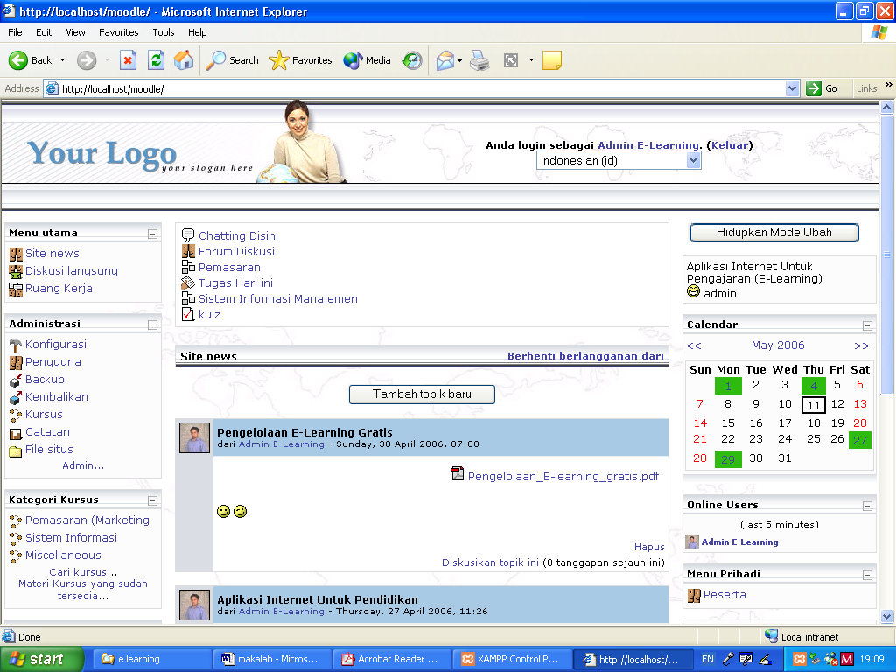
Gambar. 3 Hasil Pengujian dan Implementasi Moodle

STRATEGI PENERAPAN E-LEARNING
Keberhasilan pembangunan dan pengembangan e-learning bisa ditunjukkan oleh banyaknya aktivitas atau akses terhadap e-learning. Semakin banyak aktivitas atau akses yang dilakukan oleh penggunanya, maka dikatakan semakin berhasil e-learning tersebut. Menurut pendapat saya, untuk keberhasilan membangun dan mengembangkan e-learning tersebut, selain faktor teknologi, faktor manusia juga sangat perlu diperhatikan dan dipertimbangkan. Kenapa begitu? Sesungguhnya dari hasil observasi saya, untuk membangun dan mengembangkan e-learning, faktor teknologinya tidak terlalu berperan besar, tetapi lebih disebabkan oleh faktor manusianya. Kesimpulan ini didasarkan atas teori manajemen yang dikemukakan oleh Argyris Mc Gregor, yaitu teori “X” dan teori “Y” dalam bukunya yang berjudul “The Human Side of Enterprise, Mc GrawHill Book Company, New York, 1960.
- Teori “X” memuat sejumlah asumsi tentang perilaku manusia, yaitu bahwa: Pertama, manusia rata-rata mempunyai pembawaan tak menyukai kerja dan akan menghindarinya bila dapat. Kedua, Karena pembawaannya itu, manusia manusia harus dipaksa, diawasi, diarahkan, diancam dan dihukum agar ia mau berusaha mencapai tujuan-tujuan organisasi. Ketiga, rata-rata manusia lebih suka diarahkan, ingin menghindar dari tanggung jawab, memiliki ambisi yang relative kecil, dan menginginkan keamanan diatas semuanya.
- Teori “Y” memuat asumsi yang berlainan, yaitu bahwa : Pertama, melakukan usaha fisik dan mental dalam pekerjaan sama alamiahnya seperti halnya bermain atau beristirahat. Kedua, pengawasan dari luar dan ancaman hukuman bukan satu-satunya cara untuk mendorong usaha pencapaian tujuan organisasi. Manusia akan melakukan pengarahan dan pengawasan diri sendiri untuk mencapai tujuan-tujuan yang disepakati. Ketiga, kesepakatan atas tujuan-tujuan merupakan fungsi dari imbalan-imbalan yang diterima sehubungan dengan hasil-hasil yang dicapainya. Keempat, rata-rata manusia belajar dalam kondisi yang cocok, tidak hanya untuk menerima tetapi juga menjadi tanggung jawab. Kelima, kapasitas untuk menjalankan imajinasi, kecerdikan dan kreativitas dengan tingkat yang relative tinggi dalam rangka memecahkan masalah-masalah organisasi, tersebar secara luas, tidak secara sempit, dikalangan penduduk. Keenam, dalam kondisi kehidupan industri modern, potensi-potensi intelektual rata-rata manusia hanya sebahagian dimanfaatkan.
Oleh karena itu, keberhasilan mengidentifikasi perilaku pengguna e-learning berdasarkan teori diatas, akan membantu keberhasilan penerapannya. Jika pengguna berada dalam lingkup teori “X”, maka permasalahan akan diarahkan kepada faktor manusianya seperti adanya suatu paksaan, ancaman, hukuman dan lainnya yang perlu untuk diterapkan bagi keberhasilan dimaksud. Tetapi sebaliknya jika pengguna tersebut memenuhi asumsi teori “Y”, maka permasalahan lebih ditekankan kepada selain faktor manusianya, yaitu teknologi seperti bagaimana mendisain web yang menarik, update data yang kontinyu dan menyajikan materi yang dapat menjadi andalan serta menarik.
KESIMPULAN
Kesimpulan

- E-learning merupakan adaptasi kelas konvensional menjadi digital.
- Sarana e-learning salah satunya berbasis web dapat digunakan sebagai pengganti atau sebagai penunjang/pembantu kelas tatap muka. Kalau digunakan sebagai alat bantu, maka sistem e-learning dapat dibatasi untuk sekedar menunjang pembelajaran/pelatihan. Sebaliknya kalau digunakan sebagai pengganti maka segala proses adminstrasi dan proses pembelajaran/pelatihan dari awal hingga akhir akan dialihkan kedalam sistem e-learning. Namun bagi masyarakat Indonesia terutama bagi lembaga pendidikan formal, yang paling cocok adalah menggunakan bentuk blended e-learning yang memfungsikan e-learning sebagai pembantu/penunjang kelas konvensional/tatap muka.
- E-learning dapat meningkatkan kualitas hidup masyarakat menjadi lebih baik.
- Terbuka kesempatan yang besar untuk mengimplementasikan e-learning. Pertama, tersedianya software-software yang bersifat open-source dan gratis. Kedua, 30 % dari masyarakat Indonesia telah terhubung dengan jaringan telekomunikasi. Dan yang terakhir, e-learning akan membuat biaya pendidikan menjadi lebih murah.
- E-learning untuk saat sekarang ini, harus ada dan harus dikelola dengan baik. Dengan begitu pendidikan yang lebih berkualitas dapat diwujudkan sesuai dengan tujuan masing-masing organisasi.
- Dari hasil pengujian software e-learning moodle, terlihat bahwa sarana ini merupakan sarana yang sangat mendukung untuk peningkatan kualitas pengajaran/pelatihan bagi masyarakat. Moodle cocok digunakan sebagai software e-learning. Instalasi dan penggunaannya mudah serta fasilitas dan modulnya lengkap untuk diaplikasikan dalam model dan materi pembelajaran/pelatihan apapun.
- Bagi keberhasilan pembangunan dan pengembangan e-learning, selain faktor teknologi dan hukum, faktor manusia juga perlu untuk diperhatikan.

Saran
Semua pasti setuju kalau dikatakan bahwa e-learning adalah sebagai sebuah alat. Seberapapun canggihnya suatu alat, jika tidak ada niat untuk menggunakannya, maka alat tetaplah alat, tidak akan berguna apa-apa dan menjadi sia-sia. Dengan adanya pemahaman terhadap konsep dan implementasi e-learning ini, diharapkan akan menumbuhkan komitmen dan keinginan bersama untuk mewujudkan e-learning seperti yang diharapkan. Tentu saja tujuan tersebut dapat dicapai jika ada upaya secara sistematis dan bersama-sama dari semua pihak dalam bertindak, guna mempengaruhi sikap dan perilaku pengguna e-learning sehingga menjadi menerima dan mendukung. Jika tidak, maka bisa dipastikan pengembangan e-learning akan menjadi gagal.

DAFTAR PUSTAKA

http://www.moodle.org
Herman Soedjono dalam Moodle forum, blended learning, 2005
Kukuh Setyo Prakoso, “Membangun E-learning dengan Moodle”, Penerbit Andi Yogyakarta, 2005
Antonius Aditya Hartanto dan Onno W. Purbo: Teknologi e-Learning Berbasis PHP dan MySQL”, Penerbit : PT Gramedia, Jakarta, 2002.
Romi Satria Wahono, Startegi Baru Pengelolaan E-learning Gratis”, www.ilmukomputer.com, 2003.
Maman Soemantri, Implementasi E-learning pada FT-UNDIP”, Jurnal Transmisi, vol.8 No. 2, Desember, 2004.
David Webster, Knowledge Presenter:Learning about E-learning, Published by Koakoburra Studios Pty LTD, 2005
E-learning Team dari Universiteit Utrech dan Unpad, “Buku Panduan WebCT 4.1 Untuk Pengajar “, 2004.
www.google.co.id, “Landasan Teori e-learning.pdf”, 2006.
www.media-indonesia.com, “Pemanfaatan Teknologi Informasi”, Edisi Mei, 2006
http://www.atutor.ca
http://www.claroline.net
http://www.segue.com
Peter Salim, The Contemporary Business Dictionary English-Indonesian.

Staf Pengajar Fakultas Ekonomi Universitas Andalas Padang

